Dva sinusoidna naponska izvora spojena su prema slici.
Odredite fazor napona U_{ab} (iznos i fazni kut) te trenutačnu vrijednost napona u_{ab} u trenutku t.

U_{ab}=_____[V], α=______[°] i u_{ab}=_____[V];

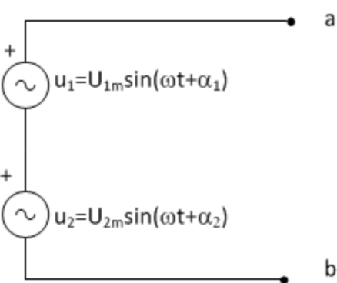

ZADANO JE:

U_{1m} = 7 V, U_{2m} = 15 V, f = 37 Hz, t = 3 ms, α₁ = 1,3 rad α₂ = 0,1 rad;

Rješenje:

u₁= U_{1m} sin(ωt+α₁)=7 sin (ωt+1,3)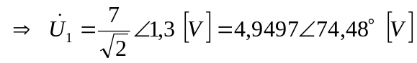
u₂= U_{2m} sin(ωt+α₂)=15 sin (ωt+0,1)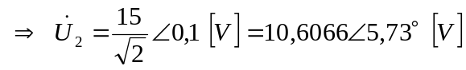

(Efektivnu vrijednost dobivamo tako da maksimalnu vrijednost (amplitudu) podijelimo s .)

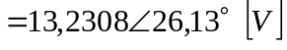
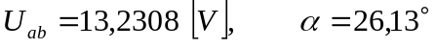

u_{ab}(t)= U_{1m} sin(ωt+α₁)+ U_{2m} sin(ωt+α₂)= 7 sin (232,4778·0,003+1,3)+ 15 sin (232,4778·0,003+0,1)

= 7 sin (0,6974+1,3)+ 15 sin (0,6974+0,1) = 7 sin (1,9974)+ 15 sin (0,7974)

= 7·0,9104+ 15·0,7155=6,3728+10,7325=17,1053 [V]

